**Specyfikacja Systemu Zarządzania Zadaniami**

**Zespół Projektowy:**

* **Piotr Szpila**
* **Patryk Sadok**
* **Sebastian Powroźnik**
* **Krystian Pinderski**
* **Maciej Piotrowski**

1. **Moduły w Aplikacji**

* Moduł rejestracji nowych użytkowników - odpowiadać będzie za pobieranie informacji o nowych użytkownikach systemu, walidacji ich oraz po poprawnej rejestracji zapisaniu danych w bazie danych
* Moduł główny zawierać będzie w sobie widoki planów projektowych, użytkowników pracujących nad danym projektem, chat, oraz zadania we wszystkich fazach ich wykonywania.
* Moduł generowania oraz wysyłania maili do użytkowników systemu wykorzystywany do autentykowania użytkowników.
* Moduł generowania raportów - moduł zawierający narzędzia do generowania raportów z osiągnięć zespołu takich jak
  + wykonane zadania
  + postęp projektu
  + zadania których nie udało się wykonać w danym czasie
  + oraz czyja to wina

1. **Grupy użytkowników**

* administrator systemu,
* pracownik firmy,
* kierownik zespołu,
* klient.

1. **Problematyka projektu**

Utworzenie aplikacji do zarządzania zadaniami. Pracownicy będą podzieleni na zespoły, będą posiadać swojego kierownika. Pracownicy będą mogli ustalać status prac nad swoim zadaniem, wybierać dla siebie zadania, dodawać nowe. Kierownik natomiast będzie miał uprawnienia do akceptacji zmian, dodawania, usuwania, zmian statusów zadań. Ponadto będzie mógł generować dokumentację (w formacie .PDF), która będzie przedstawiała stan pracy nad zadaniami w danym zespole.   
 Administrator będzie odpowiadał za akceptację rejestracji, zmian danych, aktywację kont nowych użytkowników.  
 Klient będzie mógł generować raport prac nad projektem (raport prac z postępem zadań), z przydzielonego mu zespołu w wersji okrojonej, tj. pozbawionej informacji nt. danych pracowników. Dodatkowo, będzie on mógł proponować zmiany do projektu (dodawanie nowych zadań), które będą wymagały rozmowy z kierownikiem zespołu i jego akceptacji.

1. **Opis Interesariuszy Projektu:**

**Interesariusze wewnętrzni:**

* Zarząd: Piotr Szpila
* Kadra Kierownicza (Scrum Master): Sebastian Powroźnik
* Grupa Programistów: Piotr Szpila, Sadok Patryk, Sebastian Powroźnik
* Grupa FrontEnd-owców: Krystian Pinderski
* Grupa Dokumentacyjna: Maciej Piotrowski

**Interesariusze zewnętrzni:**

* Konkurenci: Inne grupy realizujące podobną tematykę projektu
* Klienci: mgr Adam Szczur
* Opinia publiczna: 2 Grupa Laboratoryjna - Aplikacje Internetowe
* Inwestorzy: Brak

1. **Szczegółowy opis i ocena wpływu siły:**

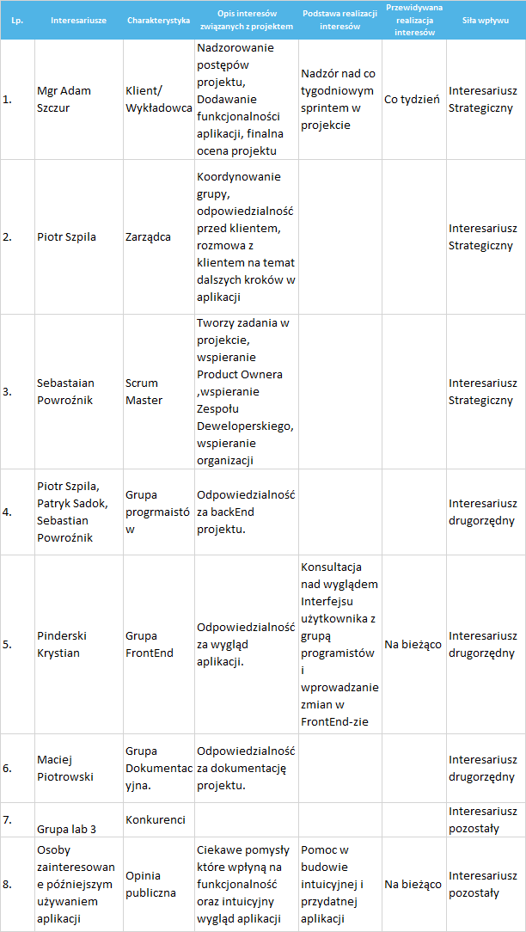

**Stanowisko Interesariuszy:**

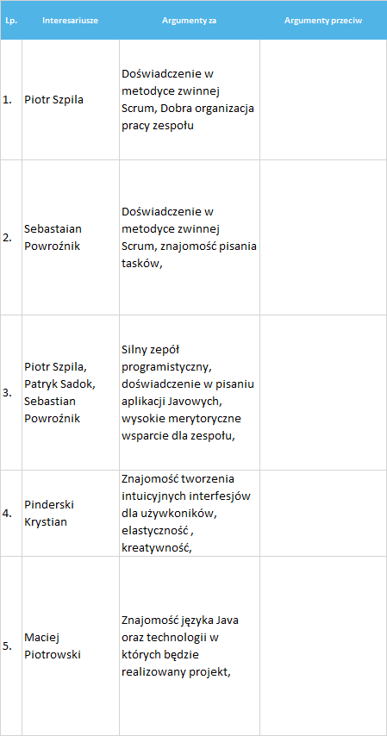

## **Interesy szkodzące (blokujące) przeciwdziałanie:**

Blokujące działania:

* możliwa zmiana założeń projektu zmieniająca znaczącą część logiki aplikacji,
* ograniczenie możliwości commitowania osób spoza zespołu,
* zamknięty kanał konwersacji w serwisie #Slack w celu wymiany poglądów na temat projektu,
* możliwe usterki serwisowe github.com uniemożliwiające zaktualizowanie lokalnych repozytoriów członków zespołu,
* negatywna opinia klienta nt. logiki istniejących lub przyszłych funkcjonalności aplikacji,
* autentykacja użytkowników w procesie rejestracji poprzez adres email ,
* autoryzacja w czasie logowania za pomocą loginu i hasła.

1. **Przetrzymywanie oraz wprowadzanie danych do systemu**

Dane w systemie przetrzymywane będą w bazie danych PostGreSQL, z scentralizowanym połączeniem za pomocą biblioteki JPA lub Hibernate. Dane wprowadzane do systemu będą przez różne grupy użytkowników, zależnie od typu danych:

* Rejestrowanie nowych użytkowników - dostęp dla każdego nie zarejestrowanego użytkownika
* Wprowadzanie zadań projektowych - kierownik projektu, pracownicy, klienci
* Konwersacja wewnątrz projektowa - kierownik projektu, pracownicy
* Uprawnienia, szczegółowe informacje o koncie - administrator, użytkownik

1. **Raporty, typy oraz prawa dla grup do ich generowania**

Raporty będą generowane w formacie .PDF, będą zawierać wykresy słupkowe (w formacie procentowym) opisujące przebieg prac nad zadaniami, oraz w konkluzji nad całym projektem.  
  
Raporty będą różnić się w zależności od użytkownika systemu, który je wygeneruje.  
  
Kierownicy:

* data, specyfikacja projektu, skład zespołu, dane kontaktowe do klienta,
* raporty będą miały podstawowe dane pracowników,
* zadania będą miały informacje o przydzielonych pracownikach,
* procentowy stan wykonania zadań,
* procentowy stan wykonania projektu,
* status zadań wykonanych, niewykonanych z ilością czasu nań poświęconego (z informacjami z jakiego powodu zadanie nie zostało wykonane, kto je wykonywał etc),

Pracownicy (członkowie zespołu):

* data, specyfikacja projektu, skład zespołu,
* procentowy stan wykonania zadań,
* procentowy stan wykonania projektu,
* status zadań wykonanych, niewykonanych z ilością czasu nań poświęconego,

Klienci

* data, specyfikacja projektu, dane kontaktowe do kierownika zespołu,:
* procentowy stan wykonania zadań,
* procentowy stan wykonania projektu,
* status zadań wykonanych, niewykonanych z ilością czasu nań poświęconego,

1. **Typy wymaganych dokumentów w projekcie oraz dostęp do nich**

* (automatycznie) Przyjmując że projekt ma określony czas realizacji pod koniec wytworzonego projektu system umożliwia wygenerowanie raportu z danymi takimi jak (data rozpoczęcia - zakończenia, zespół wraz z podziałem członków na role jakie pełnili, czas jaki zajęła realizacja, wkład procentowy wykonanych zadań przez każdego członka zespołu) raport trafia na maila a dostęp jak i możliwość jego wygenerowania należy tylko i wyłącznie do kierownika projektu.
* administrator w każdym momencie może wygenerować raport ukazujący ile w systemie jest projektów które zostały zrealizowane oraz które są w trakcie realizacji.
* (automatycznie) codziennie raport kto sie logowal jesli jest juz na liscie pomijamy, oraz na jaki projekt patrzył,
* każdy z członków projektu będzie miał możliwość wygenerowania raportu ukazującego jego postępy w danym projekcie oraz informacji o zakończonych zadaniach oraz zadaniach w trakcie realizacji.
* kierownik projektu będzie miał możliwość wygenerowania w każdej chwili raportu, w którym będą informacje o tym ile każdy z członków zespołu wykonał zadań oraz które w danej chwili realizuje.
* w każdej chwili, każdy z użytkowników systemu może uzyskać dostęp do dokumentacji oraz podręcznika użytkownika Systemu Zarządzania Zadaniami

***\*wszystkie raporty będą generowane w plikach PDF***

1. **Ustalenie przepływu informacji w środowisku systemu**

Informacje w systemie będą przepływały w sposób scentralizowany, to znaczy wszystkie moduły, oraz funkcjonalności będą łączyły się z bazą danych i to z niej będą pobierały dane o projekcie.

Moduły (tutaj trzeba to poprawić) będą łączyły się z bazą poprzez interfejs DAO (Data Access Object), który będzie pełnił rolę scentralizowanego dostępu do bazy danych. Wpłynie to znacząco na minimalizację redundancji kodu walidującego wprowadzane dane do bazy danych, oraz zmniejszy ilość wątków jednocześnie utrzymujących z nią połączenie.

1. **Ustalenie uprawnień poszczególnych grup użytkowników**

* administrator systemu:
  + aktywacja kont użytkowników,
  + przydzielanie uprawnień oraz ról w systemie dla użytkowników,
  + monitorowanie aktywności użytkowników (logowania, etc),
  + zatwierdzanie i przechowywanie w bazie danych użytkowników (zgodnie z ustawą o ochronie danych osobowych),
* pracownik firmy:
  + podgląd zadań zespołu,
  + podgląd zadań indywidualnych,
  + wybór zadań (wybieranie zadań z zespołu jako indywidualne),
  + zmiana statusu zadań (wymaga zatwierdzenia przez kierownika zespołu),
  + dodawanie nowych zadań (wymaga zatwierdzenia przez kierownika zespołu),
* kierownik zespołu:
  + podgląd zadań zespołu,
  + przydzielanie zadań członkom zespołu ,
  + zmiana statusu zadań (odrzucenie, akceptacja),
  + rozmowa z klientem nt postępu prac ,
  + generowanie raportów z postępu prac,
  + podgląd danych pracowników w zespole (z pominięciem danych wrażliwych),
* klient:
  + kontakt z kierownikiem zespołu,
  + podgląd prac nad projektem (widoczne tylko postępy, niewidoczne dane pracowników, którzy pracują nad konkretnym zadaniem),
  + możliwość proponowania zmian w projekcie.

1. **Wymagania funkcjonalne**

* Aplikacja ma pozwalać na możliwość rejestracji nowych użytkowników systemu, łącznie z walidacją oraz autentykacją osobową.
* Aplikacja ma mieć możliwość zalogowania się do systemu, oraz przypomnienia hasła na email w przypadku jego utraty.
* Administrator powinien mieć możliwość zobaczenia listy użytkowników wraz z możliwością ich blokady oraz przydzielenia roli w systemie.
* Administrator powinien mieć możliwość na zobaczenie szczegółowych informacji o użytkowniku w tym dane o jego aktywności
* Kierownik zespołu powinien mieć możliwość przydzielania zadań członkom zespołu
* Kierownik zespołu powinien mieć możliwość tworzenia, edycji oraz usuwania zadań zespołu z każdym stadium
* Kierownik zespołu powinien mieć możliwość akceptacji zadań zaproponowanych przez użytkowników oraz klientów.
* Kierownik zespołu powinien mieć możliwość komunikacji z administratorem, członkami jego zespołu oraz klientami na specjalnych kanałach czatowych.
* Użytkownik powinien mieć możliwość zobaczenie tablicy projektów do jakich jest przydzielony, oraz zobaczenie widoku szczegółowego projektu. Widok szczegółowy powinien zawierać informację o zaplanowanych zadaniach, obecnie wykonywanych oraz już ukończonych.
* Użytkownik powinien mieć możliwość przydzielania sobie nowych zadań, z puli “do wykonania”, oraz definiowanie zadań jako “w pracy” oraz “wykonane”
* Użytkownik powinien mieć możliwość konwersacji z innymi członkami zespołu oraz wszystkimi użytkownikami na chacie z wydzielonymi kanałami
* Użytkownik powinien mieć możliwość zaproponowania nowych zadań dla zespołu
* Użytkownik powinien mieć możliwość zaproponowania zmian w obecnych zadaniach
* Klient powinien mieć możliwość wygenerowania raportu przebiegu prac w projekcie
* Klient powinien mieć możliwość zaproponowania nowych zadań dla zespołu
* Klient powinien mieć możliwość konsultacji przebiegu prac z Kierownikiem zespołu na specjalnym kanale chatu

**12. Wykres Gantta**

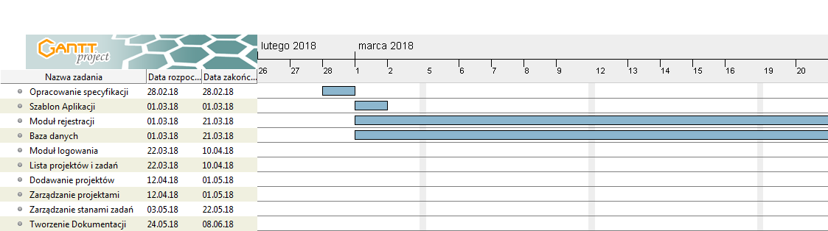

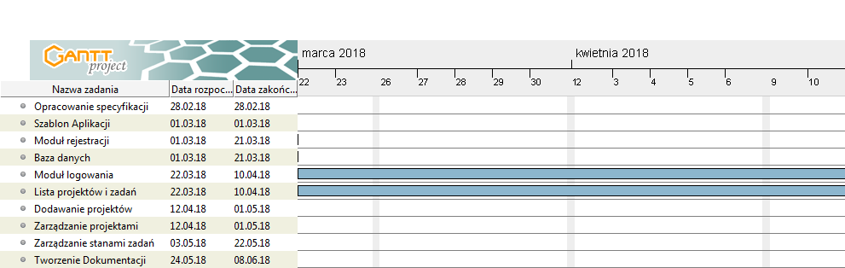

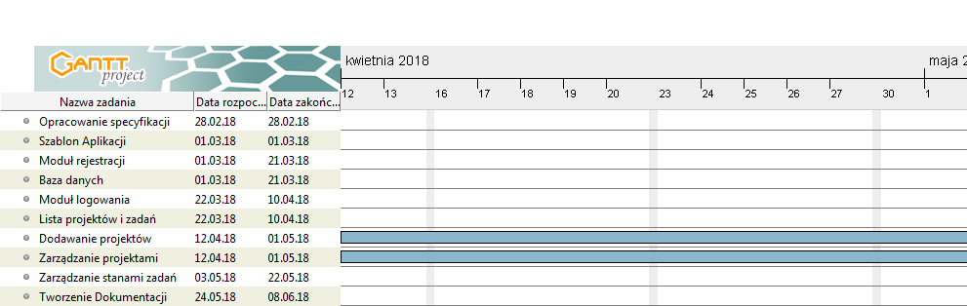

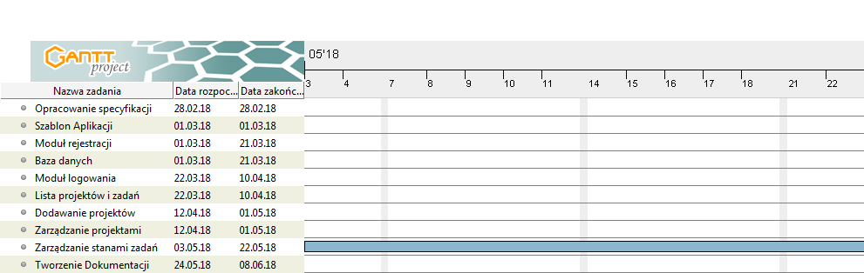

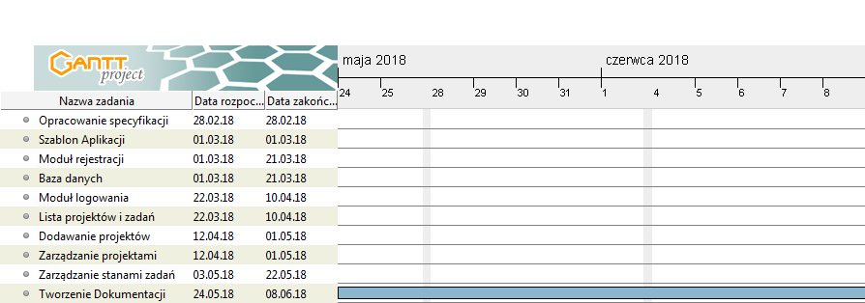

**13.Diagram przypadków użycia**

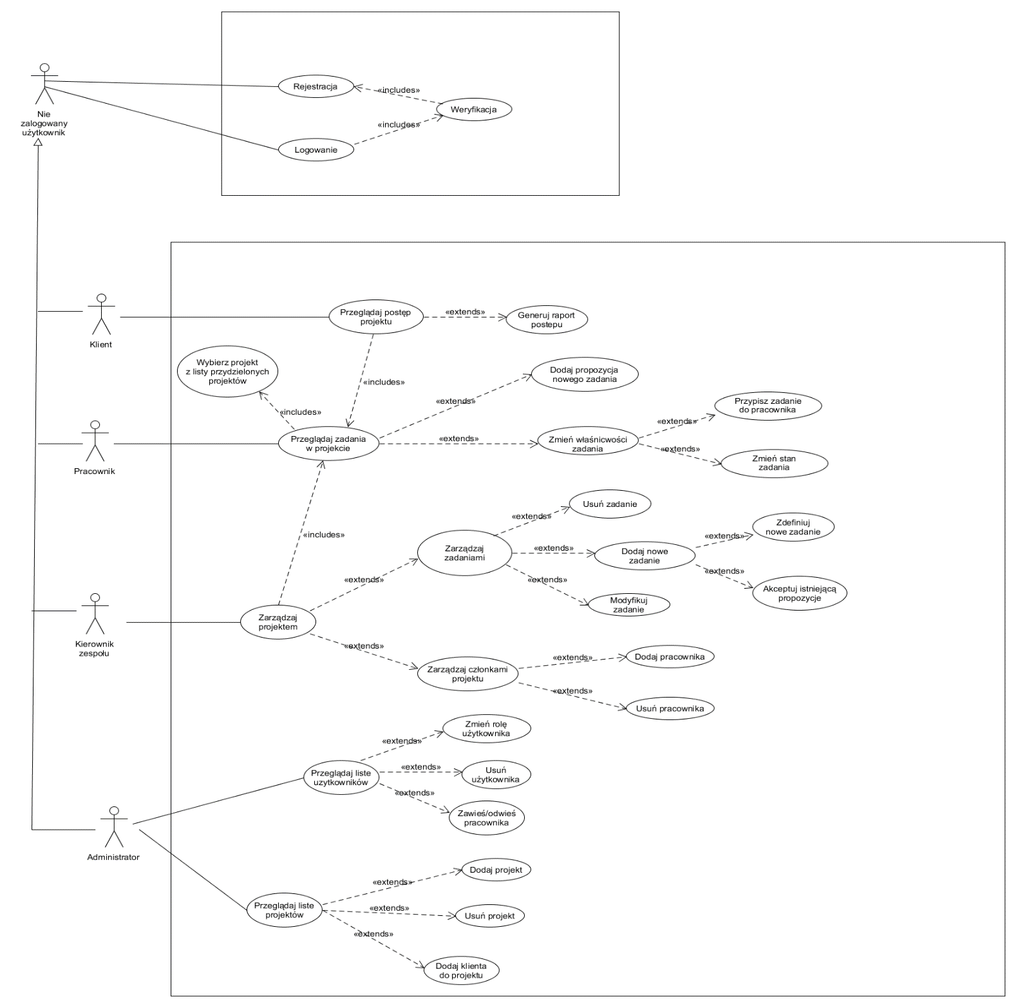

**14.Diagram aktywności**

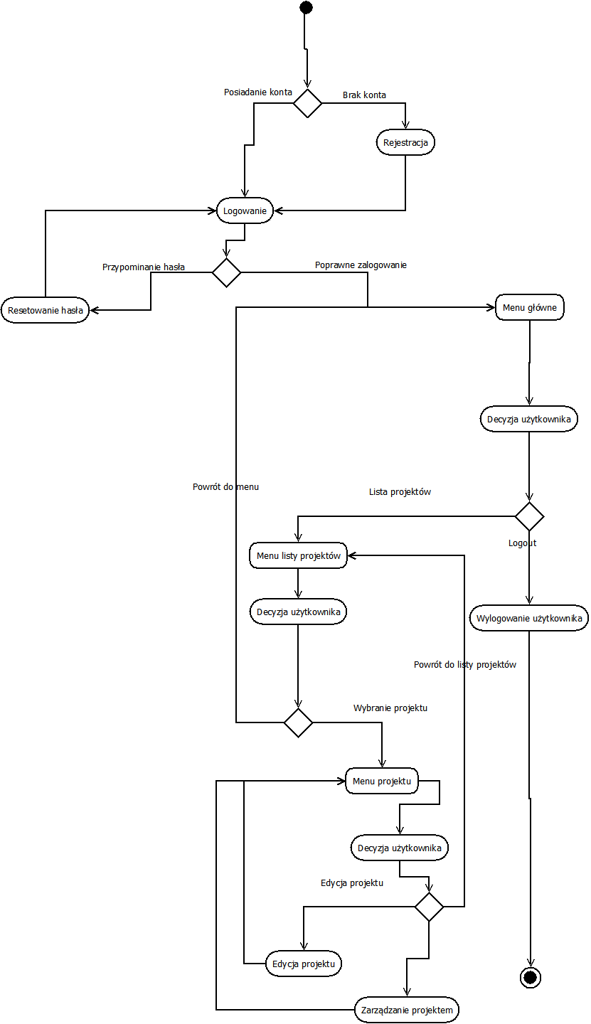

**15.Diagram sekwencji**

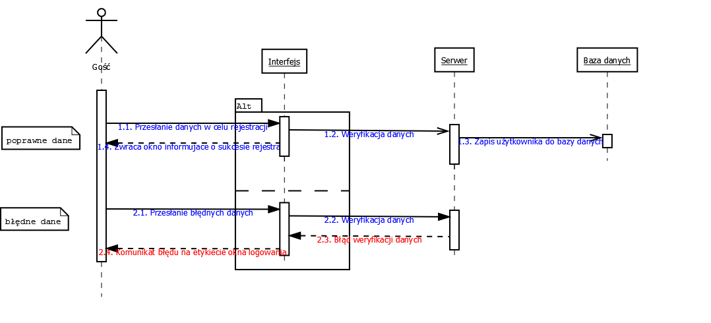

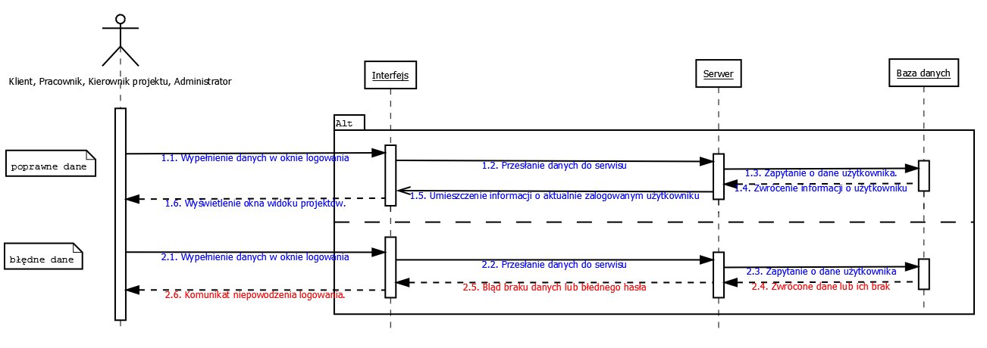

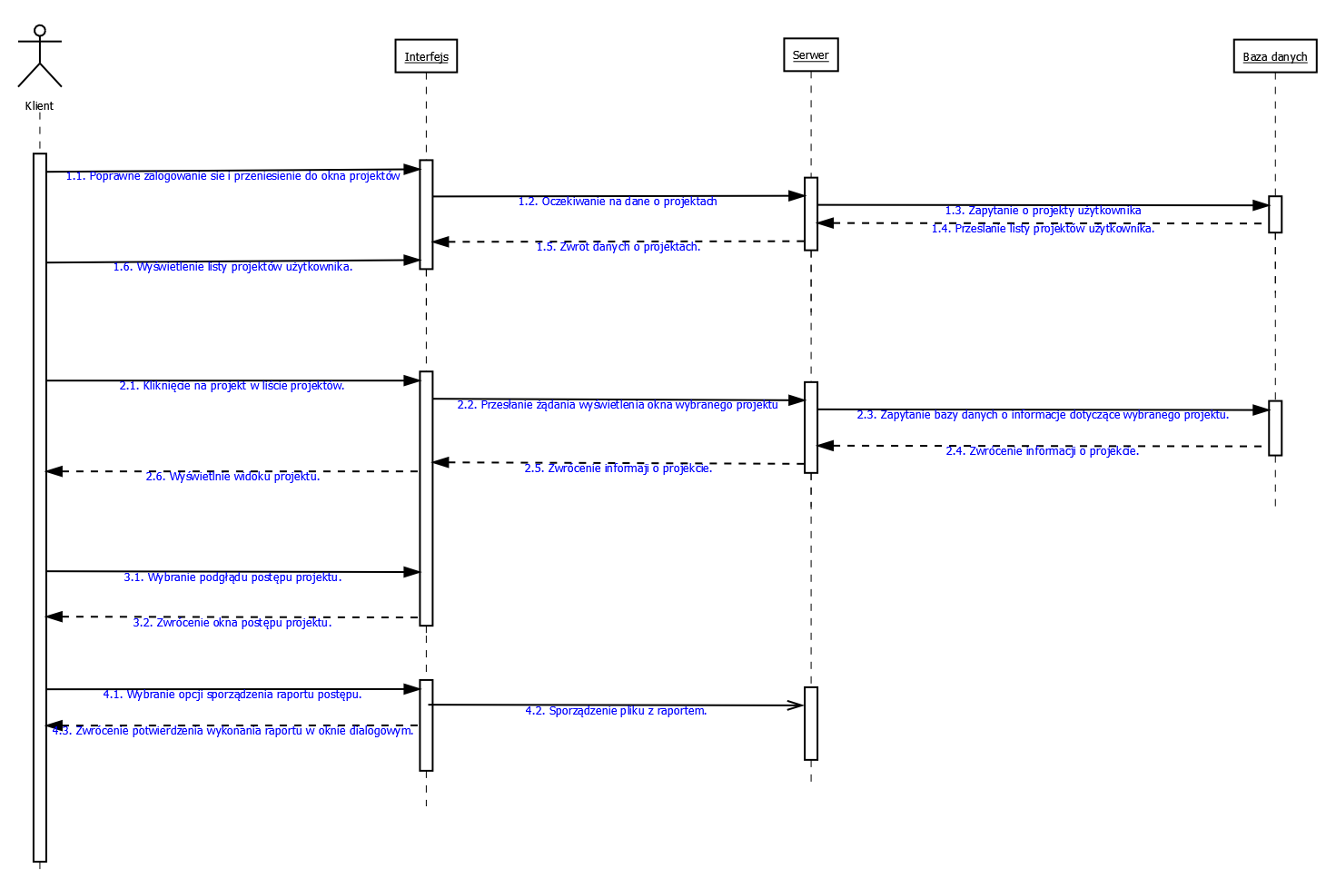

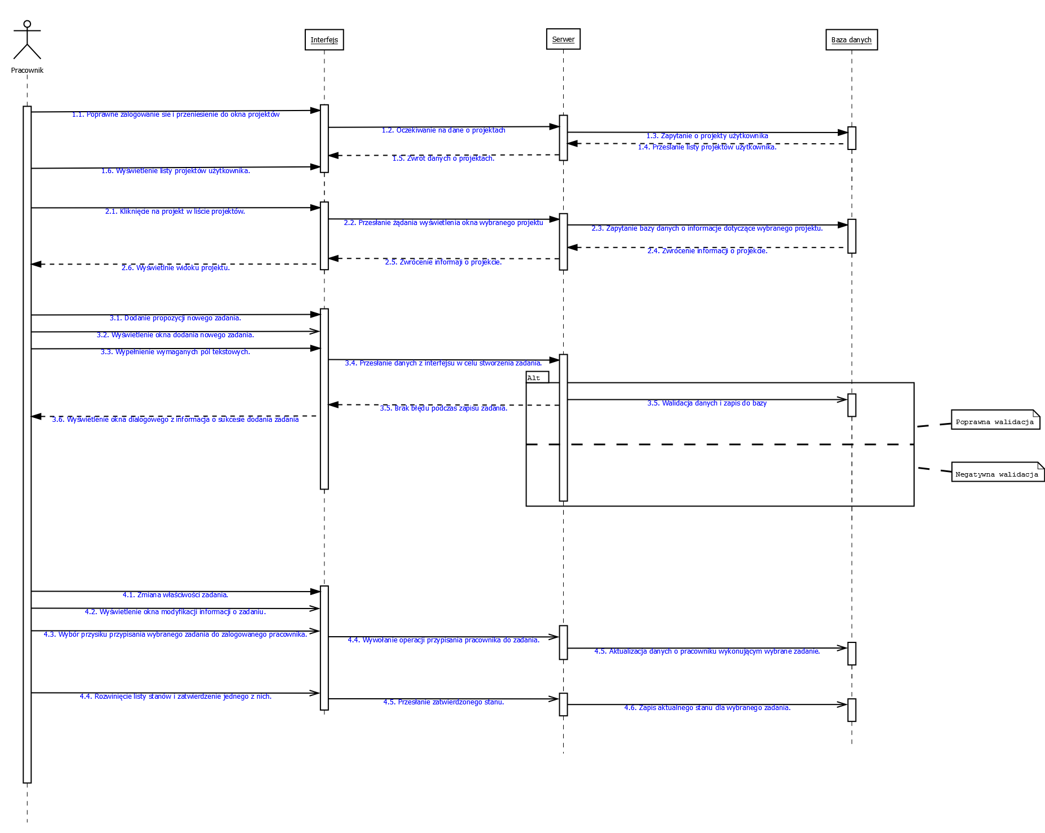

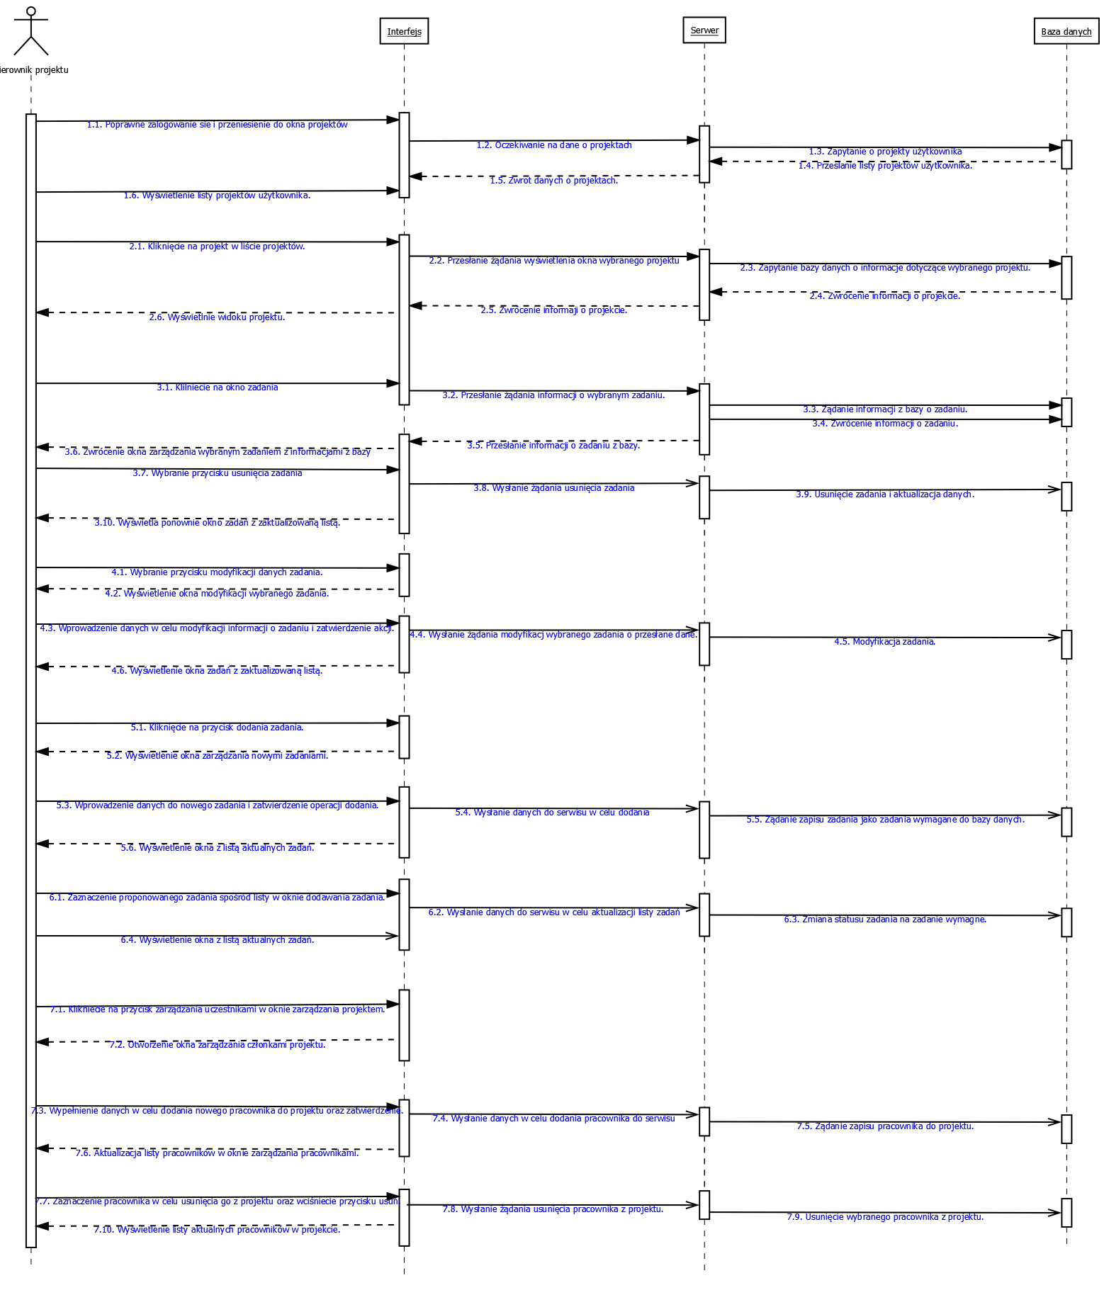

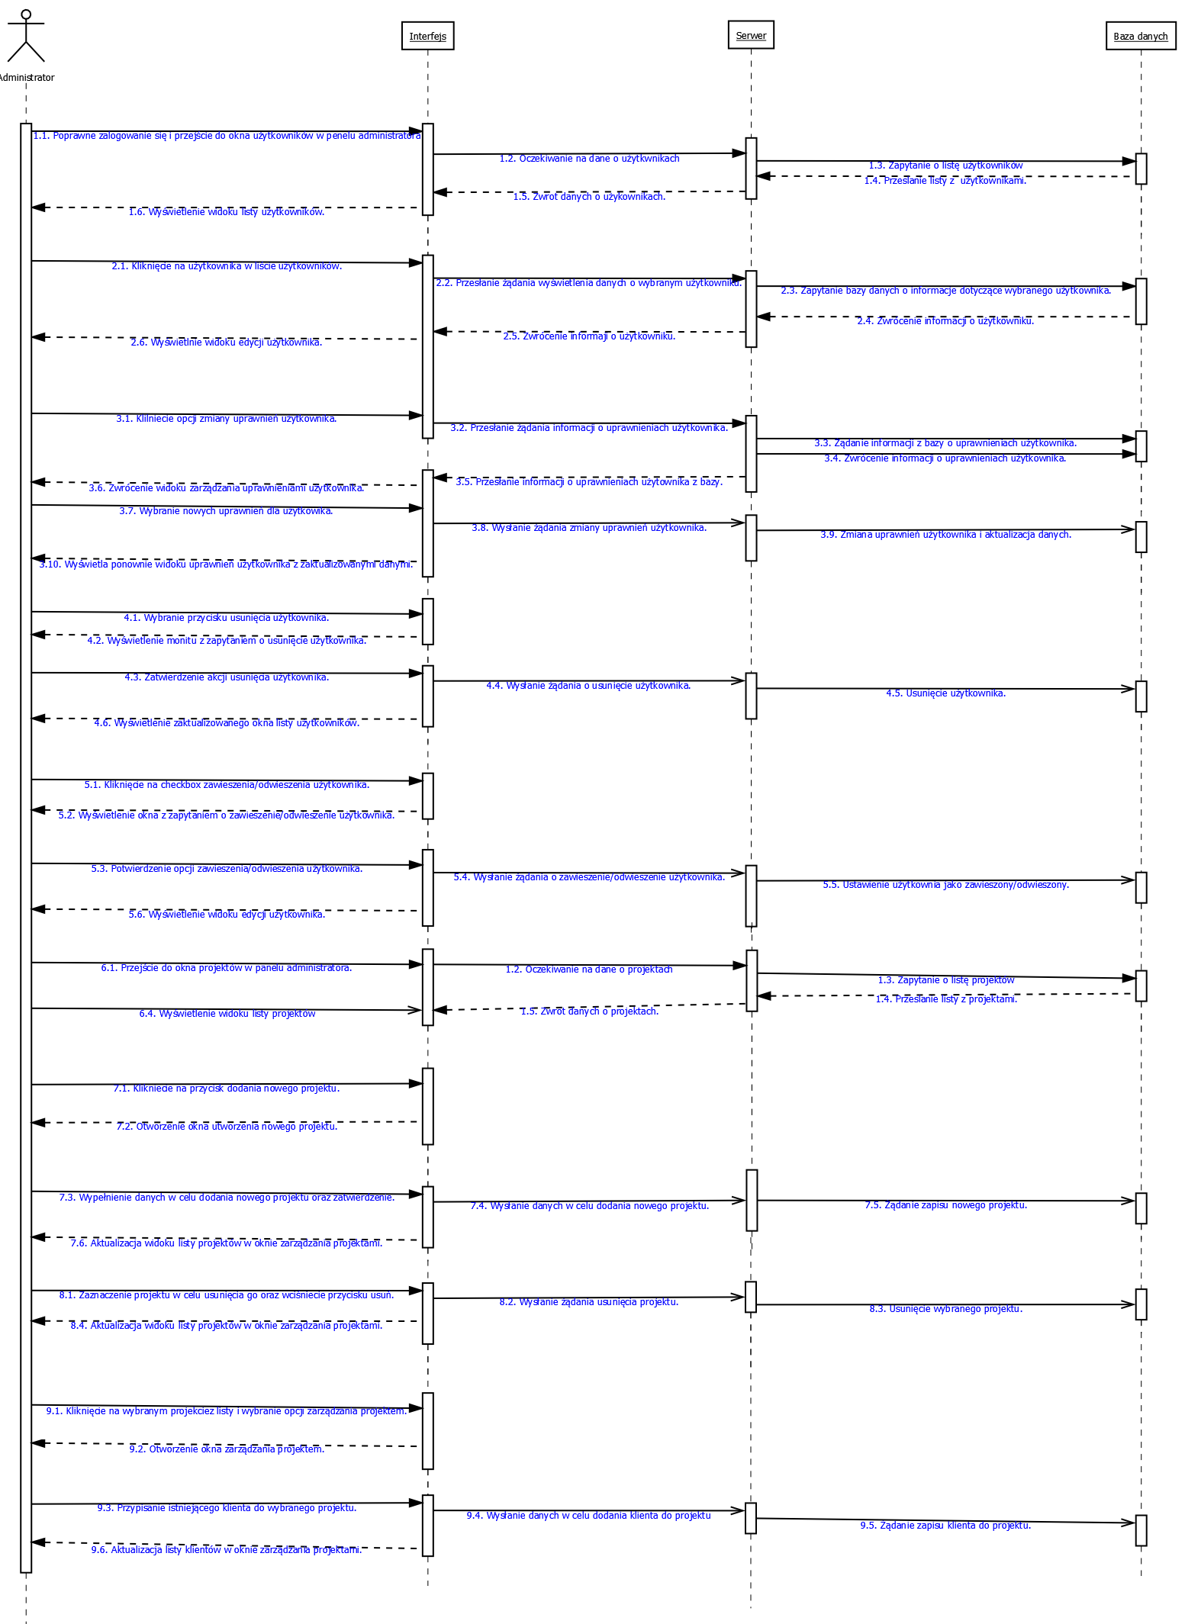

**16.Diagram ERD**

